Elaboration du
diagramme de Gant

Projet Crypto-plateforme
société GitMeMoney


Auteur(s) et contributeur(s)
Nom & Coordonnées | Qualité & Rôle | Société
Gérald ATTARD | Architecte logiciel | GitMeMoney

Historique des modifications et des révisions
N° version | Date | Description et circonstance de la modification | Auteur
1.0 | 05/12/2022 | Création du document | Gérald ATTARD

Validation
N° version | Nom & Qualité | Date & Signature | Commentaires & Réserves
1.0 | Natalia  Team leader

Tableau des abréviations
Abr. | Sémantique
ETP | Equivalent Temps Plein soit la charge de travail d’1 personnel pendant 35 heures par semaine.
IHM | Interface homme-Machine
PCIDSS | Payment Card Industry Data Security Standard (trad. norme de sécurité des données de l'industrie des cartes de paiement)
PERT | Program Evaluation and Review Technic (trad. technique d'évaluation et d'examen des programmes)
PO | Product Owner
PoC | Proof Of Content (trad. preuve de contenu)
WBS | Work Breakdown Structure (trad. structure de répartition du travail/tâches)

Table des matières
I. Méthode d’élaboration d’un diagramme de Gantt 4
I.A. Etape 1 : examen de la portée de référence 4
I.B. Etape2 : décomposition de chaque tâche en activité(s) 5
I.C. Etape 3 : liaison entre activité 5
I.D. Etape 4 : estimation des ressources 5
I.E. Etape 5 : estimation des durées 6
I.F. Etape 6 : développement du calendrier 6
II. Diagramme de Gantt 7
II.A. Dictionnaire WBS 8
III. Diagramme des ressources 33
IV. Diagramme de PERT 34

Méthode d’élaboration d’un diagramme de Gantt
Un diagramme de Gantt sert à modéliser les tâches nécessaires à la réalisation d'un projet et à en assurer le suivi.
L'intérêt de ces diagrammes est qu'il est possible d'y représenter les liens de dépendance entre les tâches, le degré d'accomplissement de chaque tâche à tout moment, les ressources impliquées et toutes les contraintes associées.
L’outil utilisé au sein de ce document pour réaliser un diagramme de Gantt est Gantt Project (https://www.ganttproject.biz/).
La réalisation d’un diagramme Gantt passe par 6 étapes.

Etape 1 : examen de la portée de référence
Cette étape passe en revue la portée approuvée par les parties prenantes et comprend trois éléments :
- l’énoncé de la portée : le développement d’un SI qui devra remplacer KRAKEN ;
- la WBS : la division du travail en tâches plus petites est une technique de productivité utilisée pour rendre le travail gérable et accessible. Ainsi, la WBS est l'outil qui utilise cette techniqueen intègrant les références de portée, de coût et de calendrier garantissant que les plans de projet sont alignés ;
- le dictionnaire WBS : ce dictionnaire sert à présenter une ligne de base compète pour mesurer ou surveiller les performances de l’étendue.
Les trois éléments précédents sont tous issus du document d’Architecture Roadmap représentée ci-dessous :
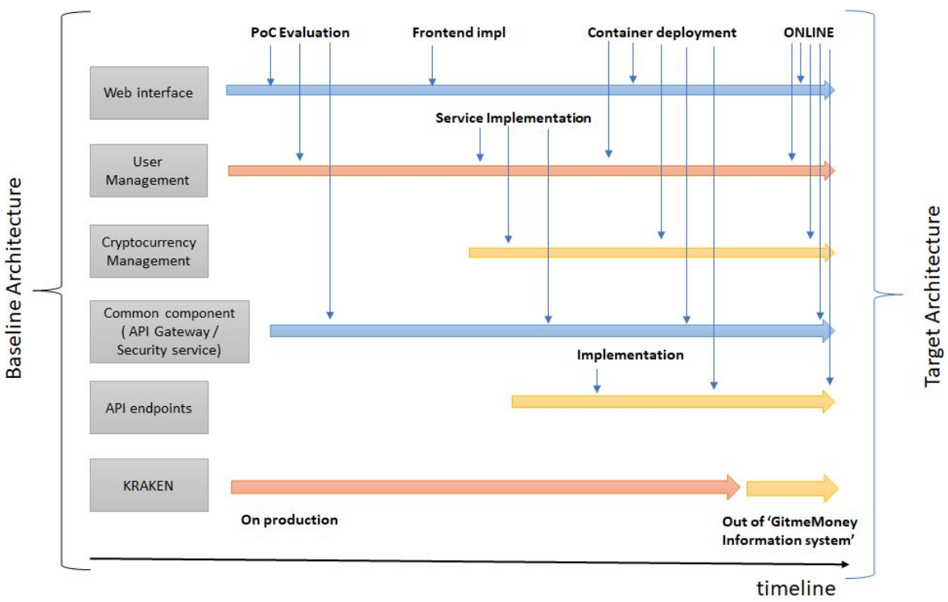

Etape2 : décomposition de chaque tâche en activité(s)
À l'aide d'une technique appelée Décomposition, chaque module de travail WBS en activités est alors décomposé.
C’est à cette étape que sont définies des règles pour créer des activités de planification ; ces règles seront répertoriées dans le document de recommandations du projet.
Lors de cette étape, il sera important d'identifier les échéances et les jalons lors de la décomposition du projet.

Etape 3 : liaison entre activité
Durant cette étape, il sera nécessaire de relier chaque activité aux autres.
Ainsi, toutes les activités, exceptées la première et la dernière, auront une liaison avec leur prédécesseur et leur successeur/suivante.
Ces liaispons seront abordées selon quatre types de relation :
- fin à début : ne peut pas commencer l'activité suivante tant que le prédécesseur n'est pas fini;
- début à début : ne peut pas commencer l'activité suivante tant que le prédecesseur n'a pas démarré;
- début à fin : ne peut pas terminer l'activité suivante tant que le prédecesseur n'a pas démarré;
- fin à fin : ne peut pas terminer l'activité suivante tant que le prédédesseur n'a pas terminé.

Etape 4 : estimation des ressources
Avant de pouvoir estimer les durées, il faut identifier et estimer les ressources. Ces dernières comprennent la main-d'œuvre, le matériel et l'équipement.
Plusieurs techniques d'estimation sont utilisées, notamment les techniques analogiques, paramétriques, à trois points et ascendantes.
Les aptitudes, les compétences et la technologie sont des facteurs clés à considérer dans la base de l'estimation.
Après estimation des ressources, elles sont chargées dans le planning en fonction des activités respectives. Un calendrier des ressources est également créé pour indiquer quand les ressources sont nécessaires et disponibles.

Etape 5 : estimation des durées
La durée est le temps entre le début et la fin d'une activité
Il sera alors nécessaire de passer en revue toutes les ressources identifiées précédemment, leurs relations et leur ordre d’implication, puis d’estimer en conséquence la durée de chaque activité.
Les mêmes techniques d'estimation utilisées pour estimer les ressources pourront être utilisées pour estimer les durées, tout en tenant compte des contraintes identifiées comme des limitations ou des restrictions sur une activité spécifique.

Etape 6 : développement du calendrier
En tant compte des cinq étapes précédentes, il sera alors temps de créer le diagramme de Gantt en chargeant toutes les informations dans un outil logiciel de gestion de projet ; pour cette étude le logiciel utilisé sera Gantt Project.
Pour cette étape, il sera indispensable de passer en revue le calendrier et puis de s’assurer que tous les risques liés à celui-ci ont été identifiés, pris en compte et traités. Il sera alors nécessaire de vérifier que les plans d'intervention et les imprévus du calendrier ont également été inclus.
Une façon typique de gérer les imprévus du calendrier consiste à ajouter des tampons au niveau de l'activité, au niveau du projet ou aux deux. Un tampon est une activité sans ressources ni portée pour fournir du temps supplémentaire et réduire les risques liés au calendrier.
Des techniques d'optimisation des ressources, telles que le lissage ou le nivellement des ressources, sont utilisées pour créer des horaires réalistes.
En ce qui concerne ce projet, une majoration budgettaire arbitraire de 15 % a été appliqué à chacune des tâches afin de prendre en compte ces imprévus.
Enfin, l’examen et l’approbation du calendrier par une partie prenante décisionnaire sera indispensable pour approuver le diagramme de Gantt afin qu’il devienne la ligne de base du calendrier pour l’ensemble de l’équipe projet.

Diagramme de Gantt
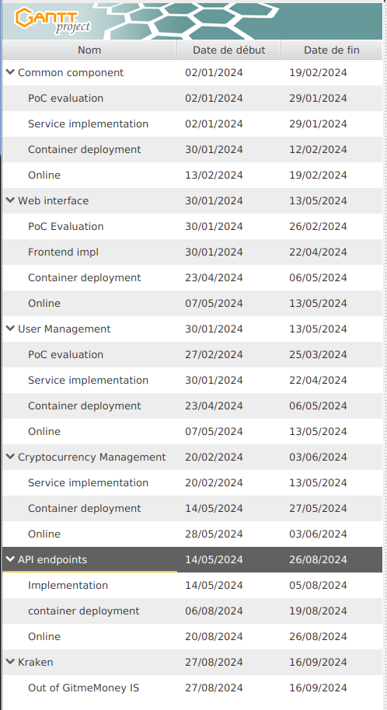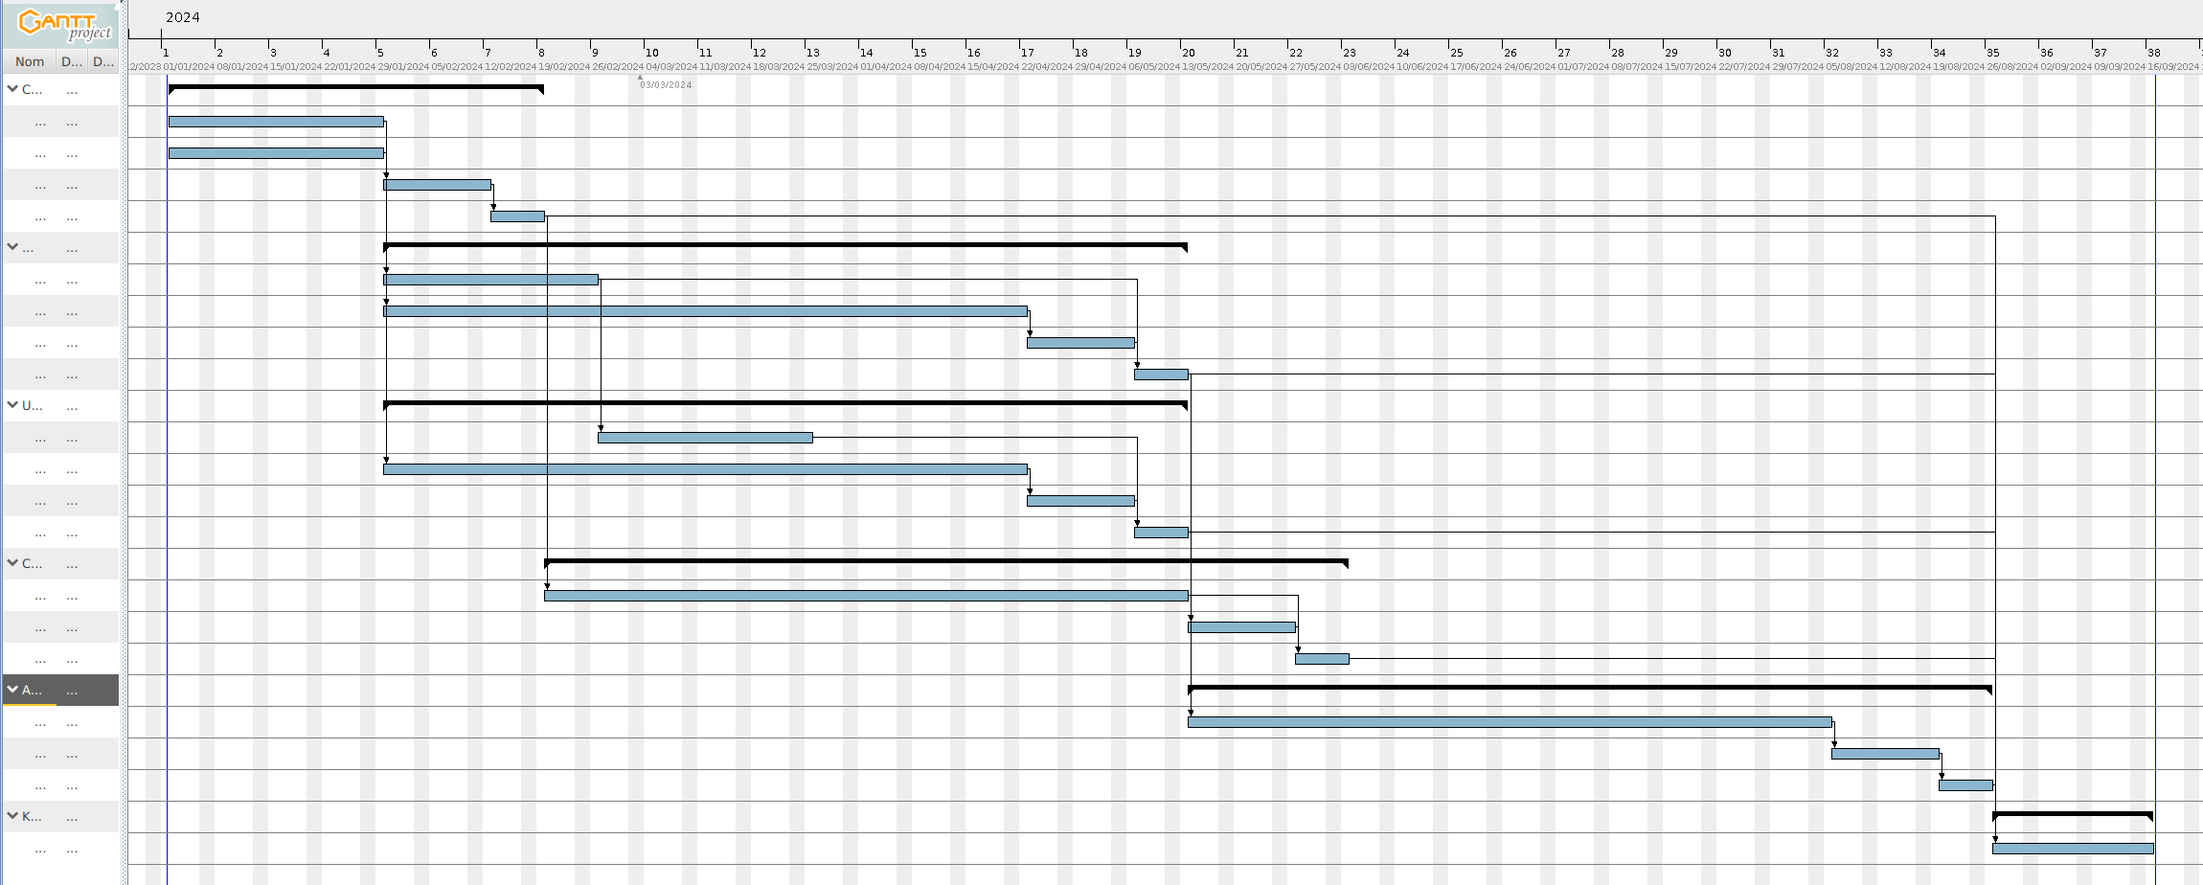

Dictionnaire WBS
Le dictionnaire de ce paragraphe est composé de deux types de tableaux :
- les tableaux verts présentent les tâches principales détaillées au sein du document d’Architecture Raodmap ;
- les tableaux bleus représentent les différentes activités détaillées composant les tâches principales du point précédent.
A noter que dans les estimations temporelles, tout sprint entamé est considéré comme une unité, c’est à dire que si un sprint correspondent à 20 jours ouvrés alors 2 sprint correspondent à 40 jours. Néanmoins ; si une tâche comprend 50 jours ouvrés alors les estimations équivaudront à 3 sprints.
Nom de l’activité | Common component
Responsable | Product Owner
Description | Ce composant fournira tous les services de base et communs à toutes les autres fonctionnalités de l’application
Livrables attendus | Toutes les bibliothèques standards et nécessaires au bon fonctionnement de l’application et la documentation afférente
Critères d’acceptation | Chaque composant devra répondre aux spécifications décrites par la PoC
Budget | Salaires : 1 PO, 1 Scrum Master, 3 développeurs
Jalons | Date de début | - 02/01/2024
Jalons | Nombre de sprint(s) | - 2 sprints
Jalons | Jalons intermédiaires | - 27/01/2024  - 30/01/2024  - 10/02/2024  - 13/02/2024
Jalons | Date de fin | - 17/02/2024
Risques | - Mauvaise évaluation des critères d’acceptation nécessaire à l’activité  - Omission de certains services de base  - Développement de service(s) superflu(s)  - Développement de service(s) inadapté(s)  - Archive de déploiement inadaptée et inadéquate au système hébergeant l’application
Information additionnelle
Approbation | Nom :  Date :  Signature :

Nom de la tâche | PoC evaluation
Nom de l’activité parente | Common component
Activité / tâche précédentes | N/A
Responsable(s) | - PO  - Scrum Master
Description | Preuve de concept permettant de s’assurer de la faisabilité de la tâche
Livrables attendus | Définition des informations devant être récoltées et analysées pour répondre à la question de faisabilité de l’activité associée
Critères d’acceptation | Cette tâche étant elle-même un ensemble de critères d’acceptation, celle-ci n’en possèdera donc pas et ne sera acceptable que selon les critères du PO
Budget | Salaires : PO et Scrum Master  Autres : prévoir 15 % de marge budgettaire supplémentaire pour anticiper les imprévus
Jalons | Date de début | - 02/01/2024
Jalons | Nombre de sprint(s) | - 1 sprint
Jalons | Date de fin | - 27/01/2024
Risques | - Mauvaise évaluation des critères d’acceptation nécessaire à l’activité
Information additionnelle
Approbation | Nom :  Date :  Signature :

Nom de la tâche | Service implementation
Nom de l’activité parente | Common component
Activité / tâche précédentes | N/A
Responsable(s) | - Équipe de développement
Description | Développer les services de base et communs à toutes les autres fonctionnalités de l’application
Livrables attendus | Toutes les bibliothèques standards et nécessaires au bon fonctionnement de l’application et la documentation afférente
Critères d’acceptation | Chaque bibliothèque de service de base devra répondre aux spécifications décrites par la PoC
Budget | Salaires : 3 développeurs  Autres : prévoir 15 % de marge budgettaire supplémentaire pour anticiper les imprévus
Jalons | Date de début | - 02/01/2024
Jalons | Nombre de sprint(s) | - 1 sprint
Jalons | Date de fin | - 27/01/2024
Risques | - Omission de certains services de base  - Développement de service(s) superflu(s)  - Développement de service(s) inadapté(s)
Information additionnelle
Approbation | Nom :  Date :  Signature :

Nom de la tâche | Container deployment
Nom de l’activité parente | Common component
Activité / tâche précédentes | Common component/Service implementation
Responsable(s) | - Dev1
Description | Créer les archives nécessaires au déploiement des bibliothèques de service de base
Livrables attendus | Une archive déployable
Critères d’acceptation | déploiement nominal de l’archive créée
Budget | Salaires : 1 développeur  Autres : prévoir 15 % de marge budgettaire supplémentaire pour anticiper les imprévus
Jalons | Date de début | - 30/01/2024
Jalons | Nombre de sprint(s) | - 1 sprint
Jalons | Date de fin | - 12/02/2024
Risques | - archive de déploiement inadaptée et inadéquate au système hébergeant l’application
Information additionnelle
Approbation | Nom :  Date :  Signature :

Nom de la tâche | Online
Nom de l’activité parente | Common component
Activité / tâche précédentes | Common component/Container deployment
Responsable(s) | - Dev1
Description | Mettre en ligne les bibliothèques de services de base communs à toutes les autres fonctionnalités de l’application
Livrables attendus | Bibliothèques de services de base mises en ligne
Critères d’acceptation | Accessibilité des services de base pour toutes les fonctionnalités de l’application
Budget | Salaires : 1 développeur  Autres : prévoir 15 % de marge budgettaire supplémentaire pour anticiper les imprévus
Jalons | Date de début | - 13/02/2024
Jalons | Nombre de sprint(s) | - 1 sprint
Jalons | Date de fin | - 19/02/2024
Risques | - Inaccessibilité des bibliothèques de services communs
Information additionnelle
Approbation | Nom :  Date :  Signature :

Composant | Web interface
Responsable | Product Owner
Description | Ce composant fournira l’interface de communication avec les utilisateurs permettant de leur donner accès aux fonctionnalités de l’application
Livrables attendus | Une interface homme-machine et la documentation permettant de l’utiliser et la documentation afférente
Critères d’acceptation | L’IHM devra répondre à toutes les spécifications décrites par la PoC
Budget | Salaires : 1 PO, 1 Scrum Master, 1 développeur
Jalons | Date de début | - 30/01/2024
Jalons | Nombre de sprint(s) | - 4 sprints
Jalons | Jalons intermédiaires | - 26/02/2024  - 22/04/2024  - 23/04/2024  - 06/05/2024  - 07/05/2024
Jalons | Date de fin | - 13/05/2024
Risques | - Mauvaise évaluation des critères d’acceptation nécessaire à l’activité  - Développement d’IHM impropre à satisfaire les besoins  - Développement de mauvaises IHM  - Archive de déploiement inadaptée et inadéquate au système hébergeant l’application  - Inaccessibilité à l’IHM
Information additionnelle
Approbation | Nom :  Date :  Signature :

Nom de la tâche | PoC evaluation
Nom de l’activité parente | Web interface
Activité / tâche précédentes | Common component/PoC evaluation
Responsable(s) | - PO  - Scrum Master
Description | Preuve de concept permettant de s’assurer de la faisabilité de la tâche
Livrables attendus | Définition des informations devant être récoltées et analysées pour répondre à la question de faisabilité de l’activité associée
Critères d’acceptation | Cette tâche étant elle-même un ensemble de critères d’acceptation, celle-ci n’en possèdera donc pas et ne sera acceptable que selon les critères du PO
Budget | Salaires : PO et Scrum Master  Autres : prévoir 15 % de marge budgettaire supplémentaire pour anticiper les imprévus
Jalons | Date de début | - 30/01/2024
Jalons | Nombre de sprint(s) | - 1 sprint
Jalons | Date de fin | - 26/02/2024
Risques | - Mauvaise évaluation des critères d’acceptation nécessaire à l’activité
Information additionnelle
Approbation | Nom :  Date :  Signature :

Nom de la tâche | Frontent impl
Nom de l’activité parente | Web interface
Nom de l’activité et la tâche précédentes | Common component/Service implementation
Responsable(s) | - Dev2
Description | Développer l’interface de communication avec les utilisateurs permettant de leur donner accès aux fonctionnalités de l’application et la documentation afférente
Livrables attendus | Une IHM
Critères d’acceptation | L’IHM devra répondre à toutes les spécifications décrites par la PoC
Budget | Salaires : 1 développeur  Autres : prévoir 15 % de marge budgettaire supplémentaire pour anticiper les imprévus
Jalons | Date de début | - 30/01/2024
Jalons | Nombre de sprint(s) | - 3 sprints
Jalons | Date de fin | - 22/04/2024
Risques | - Développement d’IHM impropre à satisfaire les besoins  - Développement de mauvaises IHM
Information additionnelle
Approbation | Nom :  Date :  Signature :

Nom de la tâche | Container deployment
Nom de l’activité parente | Web interface
Activité / tâche précédentes | Web interface/Frontend impl
Responsable(s) | - Dev2
Description | Créer une archive nécessaire au déploiement de l’IHM
Livrables attendus | Une archive de déploiement
Critères d’acceptation | déploiement nominal de l’IHM créée
Budget | Salaires : 1 développeur  Autres : prévoir 15 % de marge budgettaire supplémentaire pour anticiper les imprévus
Jalons | Date de début | - 23/04/2024
Jalons | Nombre de sprint(s) | - 1 sprint
Jalons | Date de fin | - 06/05/2024
Risques | - Archive de déploiement inadaptée et inadéquate au système hébergeant l’application
Information additionnelle
Approbation | Nom :  Date :  Signature :

Nom de la tâche | Online
Nom de l’activité parente | Web interface
Activités / tâches précédentes | - Web interface/PoC evaluation  - Web interface/Container deployment
Responsable(s) | - Dev2
Description | Mettre en ligne l’IHM de l’application
Livrables attendus | IHM mise en ligne
Critères d’acceptation | Accessibilité de l’IHM de l’application à partir de l’extérieur
Budget | Salaires : 1 développeur  Autres : prévoir 15 % de marge budgettaire supplémentaire pour anticiper les imprévus
Jalons | Date de début | - 07/05/2024
Jalons | Nombre de sprint(s) | - 1 sprint
Jalons | Date de fin | - 13/05/2024
Risques | - Inaccessibilité à l’IHM
Information additionnelle
Approbation | Nom :  Date :  Signature :

Composant | User Management
Responsable | Product Owner
Description | Ce composant fournira les fonctionnalités nécessaires à un administrateur système pour gérer les différents utilisateurs de l’application
Livrables attendus | Une bibliothèque rassemblant toutes les opérations de gestion d’utilisateur et la documentation afférente
Critères d’acceptation | La bibliothèque devra répondre aux spécifications décrites par la PoC
Budget | Salaires : 1 PO, 1 Scrum Master, 1 développeur
Jalons | Date de début | - 30/01/2024
Jalons | Nombre de sprint(s) | - 4 sprints
Jalons | Jalons intermédiaires | - 27/02/2024  - 25/03/2024  - 22/04/2024  - 23/04/2024  - 06/05/2024  - 07/05/2024
Jalons | Date de fin | - 13/05/2024
Risques | - Mauvaise évaluation des critères d’acceptation nécessaire à l’activité  - Contraintes techniques relatives à l’existant non prises en compte  - Omission de certains services de base  - Développement de service(s) superflu(s)  - Développement de service(s) inadapté(s)  - Inadaptation des droits d’utilisateur  - Inefficacité de l’authentification  - Archive de déploiement inadaptée et inadéquate au système hébergeant l’application  - Inaccessibilité à la bibliothèque des opérations d’administration d’utilisateurs
Information additionnelle
Approbation | Nom :  Date :  Signature :

Nom de la tâche | PoC evaluation
Nom de l’activité parente | User Management
Activité / tâche précédentes | Web interface/PoC evaluation
Responsable(s) | - PO  - Scrum Master
Description | Preuve de concept permettant de s’assurer de la faisabilité de la tâche
Livrables attendus | Définition des informations devant être récoltées et analysées pour répondre à la question de faisabilité de l’activité associée
Critères d’acceptation | Cette tâche étant elle-même un ensemble de critères d’acceptation, celle-ci n’en possèdera donc pas et ne sera acceptable que selon les critères du PO
Budget | Salaires : PO et Scrum Master  Autres : prévoir 15 % de marge budgettaire supplémentaire pour anticiper les imprévus
Jalons | Date de début | - 27/02/2024
Jalons | Nombre de sprint(s) | - 1 sprint
Jalons | Date de fin | - 25/03/2024
Risques | - Mauvaise évaluation des critères d’acceptation nécessaire à l’activité  - Contraintes techniques relatives à l’existant non prises en compte
Information additionnelle
Approbation | Nom :  Date :  Signature :

Nom de la tâche | Service implementation
Nom de l’activité parente | User Management
Activité / tâche précédentes | Common component/Service implementation
Responsable(s) | - Dev3
Description | Ce composant fournira toutes les fonctionnalités nécessaires à un administrateur système pour gérer les différents utilisateurs de l’application
Livrables attendus | Une bibliothèque rassemblant toutes les opérations de gestion d’utilisateur et la documentation afférente
Critères d’acceptation | La bibliothèque devra répondre aux spécifications décrites par la PoC
Budget | Salaires : 1 développeur  Autres : prévoir 15 % de marge budgettaire supplémentaire pour anticiper les imprévus
Jalons | Date de début | - 30/01/2024
Jalons | Nombre de sprint(s) | - 3 sprint
Jalons | Date de fin | - 22/04/2024
Risques | - Omission de certains services de base  - Développement de service(s) superflu(s)  - Développement de service(s) inadapté(s)  - Inadaptation des droits d’utilisateur  - Inefficacité de l’authentification
Information additionnelle
Approbation | Nom :  Date :  Signature :

Nom de la tâche | Container deployment
Nom de l’activité parente | User Management
Activité / tâche précédentes | User Management/Service implementation
Responsable(s) | - Dev3
Description | Créer l’archive nécessaire au déploiement des bibliothèques d’administration des comptes utilisateurs
Livrables attendus | Une archive déployable
Critères d’acceptation | déploiement nominal de l’archive créée
Budget | Salaires : 1 développeur  Autres : prévoir 15 % de marge budgettaire supplémentaire pour anticiper les imprévus
Jalons | Date de début | - 23/04/2024
Jalons | Nombre de sprint(s) | - 1 sprint
Jalons | Date de fin | - 06/05/2024
Risques | - Archive de déploiement inadaptée et inadéquate au système hébergeant l’application
Information additionnelle
Approbation | Nom :  Date :  Signature :

Nom de la tâche | Online
Nom de l’activité parente | User Management
Activité / tâche précédentes | User Management/Container deployment
Responsable(s) | - Dev3
Description | Mettre en ligne la bibliothèque rassemblant toutes les opérations de gestion d’utilisateur
Livrables attendus | Bibliothèque des opérations d’administration d’utilisateurs mise en ligne
Critères d’acceptation | Accessibilité à la bibliothèque des opérations d’administration d’utilisateurs
Budget | Salaires : 1 développeur  Autres : prévoir 15 % de marge budgettaire supplémentaire pour anticiper les imprévus
Jalons | Date de début | - 23/04/2024
Jalons | Nombre de sprint(s) | - 1 sprint
Jalons | Date de fin | - 06/05/2024
Risques | - Inaccessibilité à la bibliothèque des opérations d’administration d’utilisateurs
Information additionnelle
Approbation | Nom :  Date :  Signature :

Composant | Cryptocurrency Management
Responsable | Product Owner
Description | Ce composant fournira les fonctionnalités nécessaires à l’achat et à la vente de cryptomonnaie
Livrables attendus | Une bibliothèque rassemblant toutes les opérations financières relatives à la cryptomonnaie et la documentation afférente
Critères d’acceptation | La bibliothèque devra répondre aux spécifications financières décrites par la PCIDSS
Budget | Salaires : 1 PO, 1 Scrum Master, 1 développeur
Jalons | Date de début | - 20/02/2024
Jalons | Nombre de sprint(s) | - 4 sprints
Jalons | Jalons intermédiaires | - 13/05/2024  - 14/05/2024  - 27/05/2024  - 28/05/2024
Jalons | Date de fin | - 03/06/2024
Risques | - Omission de certains services de base  - Développement de service(s) superflu(s)  - Développement de service(s) inadapté(s)  - Inadaptation des droits d’utilisateur  - Inefficacité de l’authentification  - Sécurité transactionnelle inadaptée  - Défaillance des performances nécessaires aux transactions temps immédiat  - Archive de déploiement inadaptée et inadéquate au système hébergeant l’application  - Inaccessibilité à la bibliothèque rassemblant toutes les opérations financières relatives à la cryptomonnaie
Information additionnelle
Approbation | Nom :  Date :  Signature :

Nom de la tâche | Service implementation
Nom de l’activité parente | Cryptocurrency Management
Activité / tâche précédentes | Common component/Online
Responsable(s) | - Dev1
Description | Ce composant fournira les fonctionnalités nécessaires aux opérations financières, telles que à l’achat et à la vente de cryptomonnaie
Livrables attendus | Une bibliothèque rassemblant toutes les opérations financières relatives à la cryptomonnaie et la documentation afférente
Critères d’acceptation | La bibliothèque devra répondre aux spécifications financières décrites par la PCIDSS
Budget | Salaires : 1 développeur  Autres : prévoir 15 % de marge budgettaire supplémentaire pour anticiper les imprévus
Jalons | Date de début | - 20/02/2024
Jalons | Nombre de sprint(s) | - 3 sprints
Jalons | Date de fin | - 13/05/2024
Risques | - Omission de certains services de base  - Développement de service(s) superflu(s)  - Développement de service(s) inadapté(s)  - Inadaptation des droits d’utilisateur  - Inefficacité de l’authentification  - Sécurité transactionnelle inadaptée  - Défaillance des performances nécessaires aux transactions temps immédiat
Information additionnelle
Approbation | Nom :  Date :  Signature :

Nom de la tâche | Container deployment
Nom de l’activité parente | Cryptocurrency Management
Activité / tâche précédentes | Cryptocurrency Management/Service implementation
Responsable(s) | - Dev1
Description | Créer l’archive nécessaire au déploiement de la bibliothèque rassemblant toutes les opérations financières relatives à la cryptomonnaie
Livrables attendus | Une archive déployable
Critères d’acceptation | déploiement nominal de l’archive créée
Budget | Salaires : 1 développeur  Autres : prévoir 15 % de marge budgettaire supplémentaire pour anticiper les imprévus
Jalons | Date de début | - 14/05/2024
Jalons | Nombre de sprint(s) | - 1 sprint
Jalons | Date de fin | - 27/05/2024
Risques | - Archive de déploiement inadaptée et inadéquate au système hébergeant l’application
Information additionnelle
Approbation | Nom :  Date :  Signature :

Nom de la tâche | Online
Nom de l’activité parente | Cryptocurrency Management
Activité / tâche précédentes | Cryptocurrency Management/Container deployment
Responsable(s) | - Dev1
Description | Mettre en ligne la bibliothèque rassemblant toutes les opérations financières relatives à la cryptomonnaie
Livrables attendus | Bibliothèque rassemblant toutes les opérations financières relatives à la cryptomonnaie mise en ligne
Critères d’acceptation | Accessibilité à la bibliothèque rassemblant toutes les opérations financières relatives à la cryptomonnaie
Budget | Salaires : 1 développeur  Autres : prévoir 15 % de marge budgettaire supplémentaire pour anticiper les imprévus
Jalons | Date de début | - 28/05/2024
Jalons | Nombre de sprint(s) | - 1 sprint
Jalons | Date de fin | - 03/06/2024
Risques | - Inaccessibilité à la bibliothèque rassemblant toutes les opérations financières relatives à la cryptomonnaie
Information additionnelle
Approbation | Nom :  Date :  Signature :

Composant | API endpoints
Responsable | Product Owner
Description | Ce composant fournira les fonctionnalités nécessaires à l’interfaçage et la communication avec des applications tiers
Livrables attendus | Une bibliothèque rassemblant toutes les interfaces nécessaires à la communiction des données de sorties pour des applications tiers et la documentation afférente
Critères d’acceptation | La bibliothèque devra fournir toutes les données de sorties désignées comme publiques
Budget | Salaires : 1 PO, 1 Scrum Master, 3 développeurs
Jalons | Date de début | - 14/05/2024
Jalons | Nombre de sprint(s) | - 4 sprints
Jalons | Jalons intermédiaires | - 05/08/2024  - 06/08/2024  - 19/08/2024  - 20/08/2024
Jalons | Date de fin | - 26/05/20234
Risques | - Blocage sur les limites technologiques des plate-formes et systèmes d’exploitation tiers  - défallance des fuornitures et infrastructures externes  - prévision d’interface trop optimistes et/ou trop pessimistes entrainant une sous-estimation ou une sur-estimation des budgets  - Omission de certains services de base  - Développement de service(s) superflu(s)  - Développement de service(s) inadapté(s)  - Inadaptation des droits d’utilisateur  - Inefficacité de l’authentification  - Sécurité transactionnelle inadaptée  - Défaillance des performances nécessaires aux transactions temps immédiat  - Archive de déploiement inadaptée et inadéquate au système hébergeant l’application
Information additionnelle
Approbation | Nom :  Date :  Signature :

Nom de la tâche | Implementation
Nom de l’activité parente | API endpoints
Activité / tâche précédentes | - Web interface/Online  - User Management/Online
Responsable(s) | - Dev1  - Dev2  - Dev3
Description | Ce composant fournira les fonctionnalités nécessaires à l’interfaçage et la communication avec des applications tiers
Livrables attendus | Une bibliothèque d’interfaces fournissant toutes les données de sorties désignées comme publiques
Critères d’acceptation | La bibliothèque devra fournir toutes les données de sorties désignées comme publiques
Budget | Salaires : 3 développeurs  Autres : prévoir 15 % de marge budgettaire supplémentaire pour anticiper les imprévus
Jalons | Date de début | - 14/05/2024
Jalons | Nombre de sprint(s) | - 3 sprints
Jalons | Date de fin | - 05/08/2024
Risques | - Blocage sur les limites technologiques des plate-formes et systèmes d’exploitation tiers  - défallance des fuornitures et infrastructures externes  - prévision d’interface trop optimistes et/ou trop pessimistes entrainant une sous-estimation ou une sur-estimation des budgets  - Omission de certains services de base  - Développement de service(s) superflu(s)  - Développement de service(s) inadapté(s)  - Inadaptation des droits d’utilisateur  - Inefficacité de l’authentification  - Sécurité transactionnelle inadaptée  - Défaillance des performances nécessaires aux transactions temps immédiat
Information additionnelle
Approbation | Nom :  Date :  Signature :

Nom de la tâche | Container deployment
Nom de l’activité parente | API endpoints
Activité / tâche précédentes | API endpoints/Implementation
Responsable(s) | - Dev1  - Dev2  - Dev3
Description | Créer l’archive nécessaire au déploiement de la bibliothèque d’interfaces fournissant toutes les données de sorties désignées comme publiques
Livrables attendus | Une archive déployable
Critères d’acceptation | déploiement nominal de l’archive créée
Budget | Salaires : 3 développeurs  Autres : prévoir 15 % de marge budgettaire supplémentaire pour anticiper les imprévus
Jalons | Date de début | - 06/08/2024
Jalons | Nombre de sprint(s) | - 1 sprint
Jalons | Date de fin | - 19/08/2024
Risques | - Archive de déploiement inadaptée et inadéquate au système hébergeant l’application
Information additionnelle
Approbation | Nom :  Date :  Signature :

Nom de la tâche | Online
Nom de l’activité parente | API endpoints
Activité / tâche précédentes | API endpoints/Container deployment
Responsable(s) | - Dev1  - Dev2  - Dev3
Description | Mettre en ligne la bibliothèque d’interfaces fournissant toutes les données de sorties désignées comme publiques
Livrables attendus | Bibliothèque d’interfaces fournissant toutes les données de sorties désignées comme publiques mise en ligne
Critères d’acceptation | Accessibilité à la bibliothèque d’interfaces fournissant toutes les données de sorties désignées comme publiques
Budget | Salaires : 3 développeurs  Autres : prévoir 15 % de marge budgettaire supplémentaire pour anticiper les imprévus
Jalons | Date de début | - 28/05/2024
Jalons | Nombre de sprint(s) | - 1 sprint
Jalons | Date de fin | - 03/06/2024
Risques | - Inaccessibilité à la bibliothèque rassemblant toutes les opérations financières relatives à la cryptomonnaie
Information additionnelle
Approbation | Nom :  Date :  Signature :

Composant | Kraken
Responsable | Product Owner
Description | Ce SI devra être déclaré obsolète et inusité à la mise en ligne de la plate-forme de cryptomonnaie
Livrables attendus | N/A
Critères d’acceptation | Inaccessibilité du SI Kraken
Budget | Salaires : 1 PO
Jalons | Date de début | - 27/08/2024
Jalons | Nombre de sprint(s) | - 1
Jalons | Jalons intermédiaires | N/A
Jalons | Date de fin | - 16/09/2024
Risques | - L’arrêt incomplet de ce SI impliquerait que certains utilisateurs puissent encore travailler avec ce système et donc des données périmées et inadéquates  - Accessibilité de certaines fonctionnalités omises durant la mise hors ligne du SI Kraken
Information additionnelle
Approbation | Nom :  Date :  Signature :

Nom de la tâche | Out of GitmeMoney IS
Nom de l’activité parente | Kraken
Activité / tâche précédentes | - Common component/Online  - Web interface/Online  - User Management/Online  - Cryptocurrency Management/Online  - API endpoints/Online
Responsable(s) | - PO  - Scrum Master  - Dev1  - Dev2  - Dev3
Description | Mettre hors ligne toutes les fonctionnalités du SI Kraken
Livrables attendus | Fournir la documentation de toutes les fonctionnalités du SI Kraken qui ont été mises hors ligne
Critères d’acceptation | SI Kraken inaccesible pour les utilisateurs
Budget | Salaires : 1 PO, 1 Scrum Master, 3 développeurs  Autres : prévoir 15 % de marge budgettaire supplémentaire pour anticiper les imprévus
Jalons | Date de début | - 27/05/2024
Jalons | Nombre de sprint(s) | - 1 sprint
Jalons | Date de fin | - 16/09/2024
Risques | - L’arrêt incomplet de ce SI impliquerait que certains utilisateurs puissent encore travailler avec ce système et donc des données périmées et inadéquates  - Accessibilité de certaines fonctionnalités omises durant la mise hors ligne du SI Kraken
Information additionnelle
Approbation | Nom :  Date :  Signature :

Diagramme des ressources
Le diagramme de ressources ci-dessous prend en compte la contrainte du projet impliquant, au maximum 5 collaborateurs. L’équipe sera alors consituté d’un PO, d’un Scrum Master et de trois développeurs.
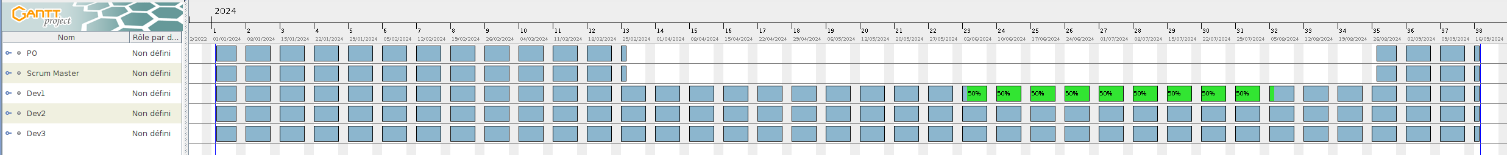

Diagramme de PERT
Un diagramme de PERT est un outil visuel d'ordonnancement et de planification de projet. Son but est d'organiser les tâches sous la forme d'un réseau afin de faciliter la gestion du projet. Cette représentation graphique permet d'identifier les connexions entre les différentes tâches, les temps d'exécution, les interdépendances. En outre, le diagramme de PERT étant lié à la méthode du chemin critique (Critical Path Method – CPM), il pourra alors participer à l’identification du chemin critique permettant le temps de réalisation le plus court possible et non compressible.

